**ICS xx.xxx**

**J xx**

中国制冷空调工业协会标准

T/CRAAS XXX—20XX

人工智能评价技术要求——多联式空调（热泵）机组

Technical requirements for artificial intelligence evaluation -

multi-split air-conditioning (heat pump) units

（征求意见稿）

20××-××-××发布 20××-××-××实施

中国制冷空调工业协会 发布

**目 次**

前 言 I

引 言 II

1 范围 1

2 规范性引用文件 1

3 术语和定义 1

4 缩略语 2

5 功能要求 2

6 试验方法 5

7 评分汇总 7

附 录 A 9

附 录 B 12

附 录 C 18

前 言

本文件按照GB/T 1.1-2020 《标准化工作导则 第1部分：标准化文件的结构和起草规则》的规定起草。

请注意本文件的某些内容可能涉及专利。本文件的发布机构不承担识别专利的责任。

本文件是首次制定。

本规范由中国制冷空调工业协会提出并归口。

本文件主要起草单位：XXX。

本文件参加起草单位：XXX。

本文件主要起草人：XXX。

本文件参加起草人：XXX。

本文件于XXX年XXX月XXX日通过中国制冷空调工业协会技术委员会审查。

本文件于XXX年XXX月XXX日经中国制冷空调工业协会会长审核批准。

本文件由中国制冷空调工业协会标准法规与技术服务部负责解释。

**引 言**

本文件规定了人工智能多联式空调（热泵）机组和人工智能热回收型多联式空调（热泵）机组的术语和定义、功能要求和试验方法，为多联式空调机组产品的产品智能化功能的设计和评价标准的建立提供了依据。

本文件在制定过程中，规范编制组开展了相关专题研讨，在总结国内多联机（热泵）产品和智能化功能设计和评价基础上，吸收近年来众多有代表性专业企业实践成果，并以多种方式广泛征求了全国各有关单位和行业专家的意见，最终形成本规范。

本文件在实施过程中，希望各单位注意总结经验、积累资料，如发现需要修改和补充之处，请随时将有关意见和建议反馈给中国制冷空调工业协会，以便今后修订时参考。

**人工智能评价技术要求——多联式空调（热泵）机组**

1 范围

本文件规定了人工智能多联式空调（热泵）机组和人工智能热回收型多联式空调（热泵）机组（以下简称AI多联机）的术语和定义、 技术要求和试验方法。

本文件适用GB/T 18837—2015规定的多联式空调（热泵）机组。

2 规范性引用文件

下列文件中的内容通过文中的规范性引用而构成本文件必不可少的条款。其中,注日期的引用文件,仅该日期对应的版本适用于本文件；不注日期的引用文件,其最新版本(包括所有的修改单)适用于本文件。

GB/T 18837—2015 多联式空调（热泵）机组

GB/T 43555—2023 智能服务 预测性维护 算法测评方法

GB/T 17758—2023 单元式空气调节机

GB/T2828.1—2012 计数抽样检验程序 第1部分：按接收质量限（AQL）检索的逐批检验抽样计划

YD/T 3944—2021 人工智能芯片基准测试评估方法

3 术语和定义

GB/T 18837—2015、YD/T 3944—2021界定的以及以下术语和定义适用于本规范。

3.1 NPU Neural processing units

专门为加速人工智能应用中的深度学习和神经网络任务而设计的处理器或计算模块。

3.2 AI多联式空调（热泵）机组 AI multi-split air-condition(heat pump) units

集成了人工智能技术，通过搭载NPU在设备端实现AI主动寻优以及AI诊断功能的多联机（热泵）空调系统。

3.3 AI热回收型多联式空调（热泵）机组 AI heat recovery multi-split air-conditioning (heat pump) units

集成了人工智能技术，通过搭载NPU在设备端实现AI主动寻优以及AI诊断功能的热回收型多联机（热泵）空调系统。

3.4 云端采集存储功能 Cloud data collection and storage function

远程管理模块（云）通过联网模块对机组实现数据采集、储存的功能。

3.5 AI主动寻优功能 AI active optimization function

NPU能够自主地分析当前状态，通过寻优算法和设备机理模型主动寻找最佳工作点并优化控制策略，以实现更高效、更舒适或更安全的功能。

3.6 AI诊断功能 AI diagnostic function

NPU基于内置的人工智能算法对多联机（热泵）系统进行故障检测和诊断的功能。

3.7 AI模型远程升级功能 AI model remote upgrade function

机组的联网模块在连接互联网的情况下，云端服务器通过联网模块向NPU推送AI模型的固件，以更新NPU内部的AI模型的功能。

注：AI模型包括负荷预测模型、设备机理模型和AI诊断模型，见附录A。

4 缩略语

下列缩略语适用于本文件。

AI: 人工智能 Artificial Intelligence

NPU: 神经网络处理器 Neural Processing Unit

5 功能要求

5.1 云端采集存储功能

云端采集存储功能宜满足以下要求：

1. 远程管理模块（云）能对机组信息（如室内外环境参数、室内机运行状态、室外机运行状态、热回收型多联机阀盒运行状态（适用于热回收型多联机）等） 进行采集、储存。机组信息包括以下内容的一项或几项：

——室内外环境参数：

1）室内环境参数：包括室内空气干球温度、相对湿度（%），CO2浓度、PM2.5等。

2）室外环境参数：包括室外空气干球温度、相对湿度（%）等。

——室内机运行状态：

包括第i台内机设定温度（1≤i≤m，m为室内机总台数）、第i台内机实际温度、第i台内机风速挡位（高、中、低或无级）、第i台内机摆风角度、第i台内机开机状态（开机、关机或待机）、第i台内机制冷剂进口温度、第i台内机制冷剂出口温度、第i台内机膨胀阀开度，第i台内机输入功率等。

——室外机运行状态：

包括第j台外机输入功率（1≤j≤n，n为室外机总台数，j=1时定义为主机）、第j台外机输入电压、第j台外机输入电流、第j台外机第 $k_{j}$ 号压缩机频率（1≤ $k_{j}$ ≤ $l_{j}$， $l_{j}$ 为第j台外机中压缩机数量）、第j台外机油温、第j台外机排气温度、第j台外机吸气温度、第j台外机排气压力、第j台外机吸气压力、第j台外机第 $p_{j}$ 号风机转速（1≤ $p_{j}$ ≤ $q_{j}$， $q_{j}$ 为第j台外机中风机数量）、第j台外机第 $p_{j}$ 号风机输入功率、系统总能力等。

——热回收型多联机阀盒：

包括第k台阀盒运行模式（1≤k≤p，p为阀盒总台数）、第k台阀盒气液管温度、第k台阀盒各支路电磁阀开关状态，第k台阀盒截断阀开度，第k台阀盒过冷电子膨胀阀开度，第k台阀盒检测的可燃冷媒泄漏状态，第k台阀盒输入功率等。

1. 远程管理模块（云）可对机组信息的采集间隔不大于5min。

按照6.1的试验方法，按每个功能项的子项评分。评分规则：满分10分，不具备此功能得 0 分，实际得分计算：10×a1×b1，其中：

1. 多联式空调机组信息包含5.1中 a）要求中的 3 类且24项以上的（100%），包含其中 3 类且 14 项~24 项不同信息的（70%），包含其中 3 类且8项~13项不同信息的（40%），否则（0%），记为 a1；热回收型多联式空调机组信息包含5.1中a）要求中的4类且31项以上的（100%），包含其中 4 类且 18 项~30 项不同信息的（70%），包含其中 4 类且10项~17项不同信息的（40%），否则（0%），记为 a1；
2. 数据采集频率小于或等于1min的（100%），大于1min且小于或等于5min的（70%），否则（0%），记为b1；

5.2 AI主动寻优功能

AI多联机的AI主动寻优功能应满足以下要求：

1. 在满足用户需求和环境条件的前提下，系统应通过主动寻优策略减少系统能耗；
2. AI主动寻优功能在长时间运行过程中，应保证系统稳定运行，降低室温突然波动频次。

按照6.2的试验方法，按每个功能项的子项评分。评分规则：满分 40 分，不具备此功能得 0 分，实际得分计算：a2+b2，其中：

1. 全年运行AI综合节能率达到表2中a等级得24分，达到b等级得16分，达到c等级得8分，记为a2；
2. AI主动寻优功能的室温降幅比例达到表1中a等级的为8分，b等级的为6分，c等级的为3分，否则为0分；AI主动寻优功能的室温降频比例达到表1中a等级的为8分，b等级的为6分，c等级的为3分，否则为0分；满分16分，记为b2。

表1 AI主动寻优功能要求

|  |  |  |  |
| --- | --- | --- | --- |
| 评价指标 | a等级 | b等级 | c等级 |
| 节能比例 | >15% | >10% | >5% |
| 降幅比例 | >30% | >20% | >10% |
| 降频比例 | >30% | >20% | >10% |

注1：降幅比例指AI 控制方式相较于常规控制方式，室温波动幅度降低的比例。

注2：降幅比例指AI 控制方式相较于常规控制方式，室温波动频率降低的比例。

5.3 AI诊断功能

AI多联机的AI诊断功能应满足以下要求：

1. AI诊断功能应覆盖多联机系统的所有关键部件和常见故障类型，能准确识别并分类多联机系统故障或异常，包括冷媒泄露、传感器故障（温度传感器故障、压力传感器故障）及过滤器脏堵；
2. AI诊断模型能实时诊断故障类型，其关键性能指标采用准确率和精确率；
3. AI诊断功能应对多联机系统进行实时诊断并向云服务器上报故障类型。

按照6.3的试验方法，按每个功能项的子项评分。评分规则：满分40分，不具备此功能得 0 分，实际得分计算：40×a3×b3×c3，其中：

1. AI诊断功能包含 5.3 的 a）要求中的 3 项的（100%），包含其中 2项（70%），包含其中 1项（40%），否则（0%），记为a3；
2. AI诊断功能诊断结果的准确率和精确率达到表2中优等级的（100%），达到中等级的（80%），达到劣等级的（50%），记为b3；
3. AI诊断功能发现故障后向云服务器上报的故障类型与NPU诊断的输出结果一致的（100%），否则（50%），记为c3。

表2 AI诊断精度要求

|  |  |  |  |
| --- | --- | --- | --- |
| 评价指标 | 优 | 中 | 劣 |
| 准确率a | a≥0.8 | 0.5≤a＜0.8 | a<0.5 |
| 精确率p | p≥0.8 | 0.5≤p＜0.8 | p<0.5 |

5.4 AI模型远程升级功能

AI模型远程升级功能应满足以下要求：

1. 当有新版本的AI模型时，云服务器应通过用户界面（如APP或网页端）向用户展示可升级状态和详细的版本信息。在用户点击升级后，可对NPU功能程序升级；
2. 在升级AI模型功能程序时，不影响物联网功能，远程控制终端（APP）仍然可以操控器具；
3. 云服务器应记录每次升级的过程和结果，包括升级进度、状态、版本信息；

按照6.4的试验方法，按每个功能项的子项评分。评分规则：满分 10 分，不具备此功能得 0 分，实际得分计算：a4+b4+c4，其中：

1. 用户端提示用户AI模型的可升级状态并展示详细的版本信息为4分，不能提示详细版本信息为2分，不能提示用户升级或不经用户同意自动升级为0分，记为a4；
2. AI模型升级过程中，物联网功能不受影响为2分，否则为0分，记为b4；
3. AI模型升级完成后云服务保存升级进度、状态、版本信息为4分，保存部分信息为2分，否则0分，记为d4。

6 试验方法

6.1 云端采集存储功能

6.1.1 试验条件

试验样本：按GB/T 2828.1—2012规定的抽样方法，从可部署AI功能的机组抽样进行试验；

网络环境：器具联网模块、远程控制终端（APP 等）能够连接上互联网，并且与机组之间通信正常；

试验仪器和试验设备：测试用手机（安装匹配 APP），焓差实验室，试验仪器和试验设备应满足试验要求。

6.1.2 试验步骤

按照下述步骤进行试验：

1. 将抽样机组正常安装，进行网络配置，确保通信正常；
2. 机组分别以GB/T17758—2023中6.3.3的名义制冷工况和名义制热工况各连续运行2h；
3. 查看远程管理模块（云）保存的机组连续工作一段时间的工作数据。

6.1.3 监控数据

记录远程管理模块（云）存储的数据和存储频率。

6.2 AI主动寻优功能

按附录B进行AI主动寻优功能检测。

6.3 AI诊断功能

按附录C进行AI诊断功能检测。

6.4 AI模型远程升级功能

6.4.1 试验条件

网络环境：器具联网模块、远程控制终端（APP 等）能够连接上互联网，并且与机组之间通信正常；

试验仪器和试验设备：测试用设备（安装匹配 APP），试验仪器和试验设备应满足试验要求。

6.4.2 试验步骤

按照下述步骤进行试验：

1. 试验人员正常安装机组、NPU和联网模块，确保NPU、机组、联网模块、云服务通讯正常；
2. 试验人员利用设备连接到云服务器的用户界面，先确认当前NPU功能程序的版本，再观察用户界面是否向用户展示了可升级状态和详细的版本信息。之后点击升级按钮后，观察云服务器是否提示用户同意升级，开始下载新版本的AI模型；
3. 升级过程中通过远程控制终端（APP）发送室内机开关机指令，观察是否可以操作器具；
4. 在升级完成后，检查云服务器是否记录了每次升级的过程和结果，包括升级时间、版本变化、是否成功等信息。

6.4.3 监测数据

1. 记录用户界面是否展示AI模型可升级状态和详细的版本信息；
2. 记录物联网功能是否受模型升级影响；
3. 记录模型升级完成云服务是否保存升级进度、状态、版本信息。

7 评分汇总

7.1 概述

7.1.1 根据第5章评分规则对每个功能项的子项评分，涉及两种计分方式：累加计分方式和得分率计分方式， 其中：采用得分率的计分方法，书写格式为：（百分比），如（80%），根据本章方法对被测系统进行评分汇总。

7.1.2 每个功能项得分精确到小数点后1位，最后累计得分采用圆整到整数位的原则：向上圆整。

7.2 计算依据及计算方法

7.2.1 计算依据

计算依据见表3。

表3 智能功能评分计算依据

|  |  |  |  |
| --- | --- | --- | --- |
| 序号 | 智能功能 | 满分 | 实际得分 |
| 1 | 云端采集存储功能 | 10 | G1 |
| 2 | AI主动寻优功能 | 40 | G2 |
| 3 | AI诊断功能 | 40 | G3 |
| 4 | AI模型远程升级功能 | 10 | G4 |

7.2.2 计算方法

按下面公式计算智能指数：

I=G1+G2+G3+G4 （7-1）

式中：

I——智能指数。

7.2.3 评价等级

机组的智能水平等级通过智能指数来表征，按照智能指数给机组分为5星等级。

星级通过第5章、第6章对各项智能功能的要求和检测评价得分来确定，评价等级见表5。

表4 机组智能水平等级

|  |  |
| --- | --- |
| 星级评定 | 智能指数范围 |
| ★ | 61~68 |
| ★★ | 69~76 |
| ★★★ | 77~84 |
| ★★★★ | 85~92 |
| ★★★★★ | 93~100 |

附 录 A

（资料性附录）

模型补充性说明

A.1 负荷预测模型

负荷预测模型的训练过程如图A.1，实际使用负荷预测模型如图A.2。

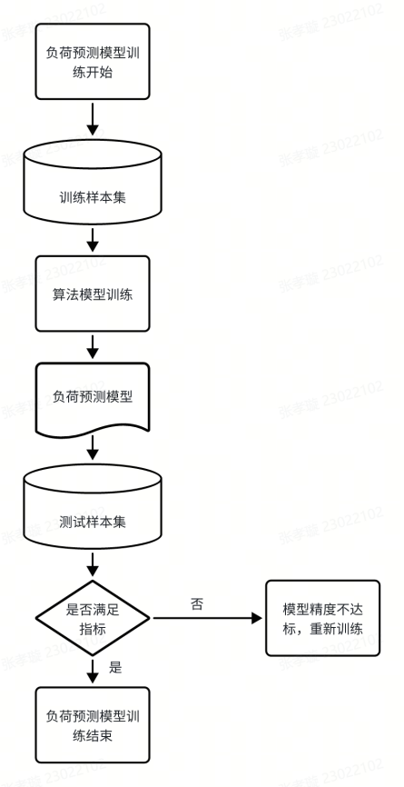

图A.1 负荷预测模型训练过程

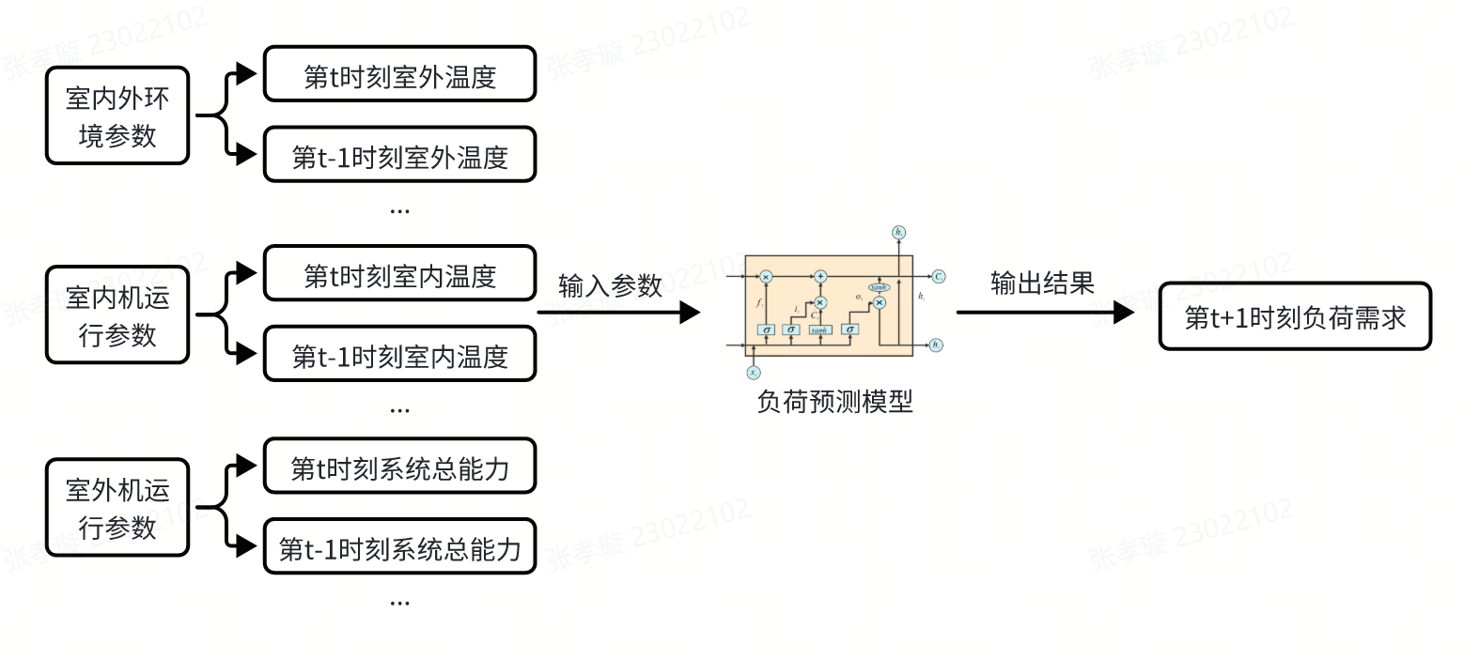

图A.2 负荷预测模型运行示意图

A.2 设备机理模型

设备机理模型的训练过程如图A.3，实际使用设备机理模型如图A.4。

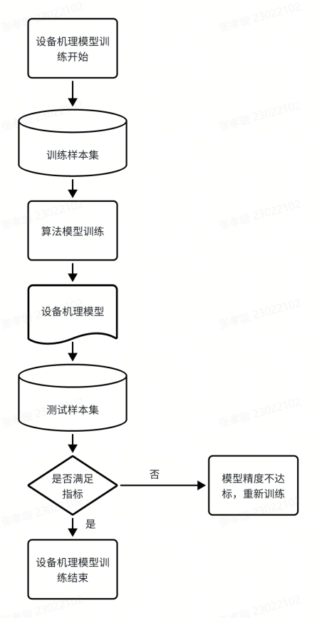

图A.3 设备机理模型训练过程

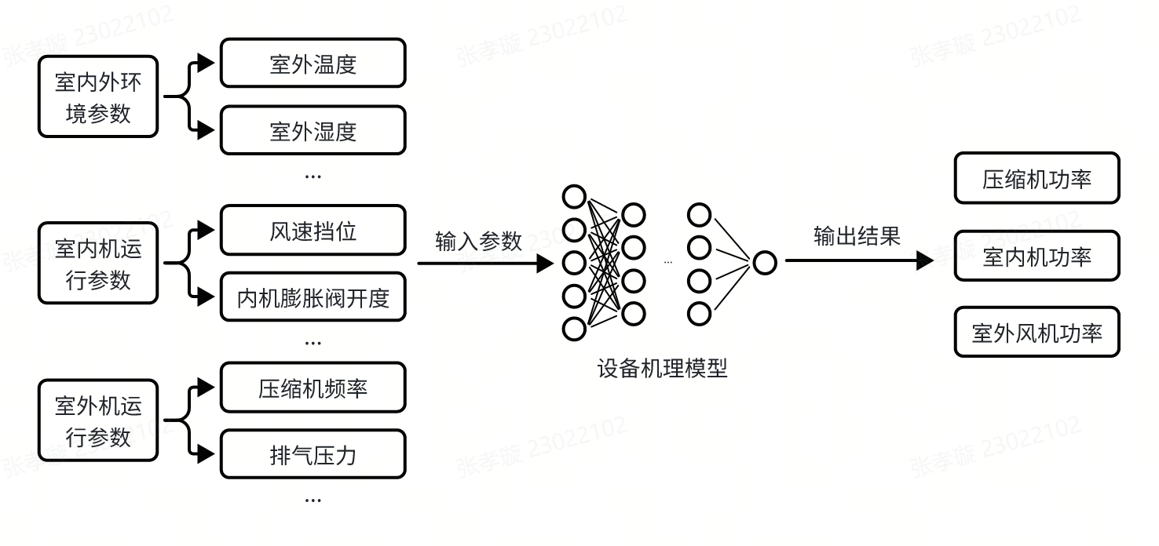

图A.4 设备机理模型运行示意图

A.3 AI诊断模型

AI诊断模型的训练过程如图A.5，实际使用AI诊断模型如图A.6。

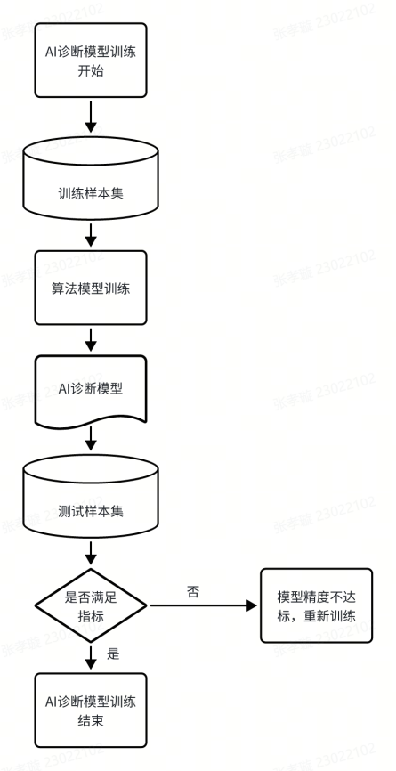

图A.5 AI诊断模型训练过程

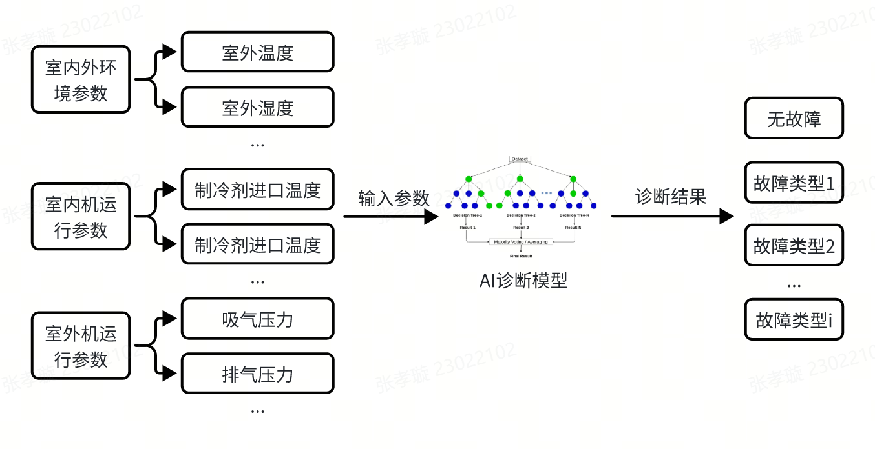

图A.6 AI诊断模型运行示意图

附 录 B

（规范性附录）

多联机AI节能测试方法

GB/T18837-2015《多联式空调（热泵机组）》附录B"风冷多联式空调(热泵)机组季节能源消耗的试验和计算”的方法，参照适用于本标准。

**B.1 术语和定义**

**B.1.1 测试周期内平均制冷量**

测试周期内,测量的制冷量积分值与对应的测试总时长之比，单位W。

**B.1.2 测试周期内平均制热量**

测试周期内,测量的制热量积分值与对应的测试总时长之比，单位W。

**B.1.3 测试周期内平均制冷功率**

测试周期内,测量的制冷功率积分值与对应的测试总时长之比，单位W。

**B.1.4 测试周期内平均制热功率**

测试周期内,测量的制热功率积分值与对应的测试总时长之比，单位W。

**B.1.5 测试周期内制冷能效比PEER**

测试周期内, 测量的平均制冷量与平均制冷功率之比，单位W.h/W.h。

**B.1.6 测试周期内制冷能效比PCOP**

测试周期内, 测量的平均制热量与平均制热功率之比，单位W.h/W.h。

**B.1.7 测试周期内耗电量**

测试周期内, 测量的消耗功率与时间的积分值，单位W.h。

**B.1.8 制冷季节动态总负荷PCSTL**

测试周期内测试的制冷量与运行时间的积分值，单位W.h。

**B.1.9 制热季节动态总负荷PHSTL**

测试周期内测试的制热量与运行时间的积分值，单位W.h。

**B.1.10 制冷季节动态总耗电量PCSTE**

与PCSTL对应的测试周期内测试的输入功率与运行时间的积分值，单位W.h。

**B.1.11 制热季节动态总耗电量PHSTE**

与PHSTL对应的测试周期内测试的输入功率与运行时间的积分值，单位W.h。

**B.1.12 制冷季节动态能效比PSEER**

PSEER=PCSTL/PCSTE，单位W.h/W.h。

**B.1.13 制热季节动态能效比PHSPF**

PHSPF=PHSTL/PHSTE，单位W.h/W.h。

**B.1.14 全年动态总耗电量PAPC**

PAPC=PCSTE+PHSTE, 单位W.h。

**B.1.15 全年动态综合性能系数PAPF**

PAPF=（PCSTL+PHSTL）/ PAPC，单位W.h/W.h。

**B.2 实验装置**

**B.2.1 测试系统**

1）AI多联机节能测量方法连机示意图如图B.1。

图B.1 多联机AI节能测量装置（基于焓差室）

2）AI多联机被测机组连机要求：室外机装机于室外侧，室内机装机于室内侧风洞，室内机经过性能测试后将风直接排到室内侧。被测机组装机应满足GB/T 18837-2015中6.3试验要求。

**B.2.2 AI多联机节能测试装置要求**

**1）实验室要求：**焓差室室内侧、室外侧；

**2）室内负荷调节机组要求**

冷水机组+末端（制冷量≥实验室标定可测名义制热量），冷量负荷可无级调节；电加热（加热功率≥实验室标定可测名义制冷量），加热功率可无级调节。

**3）室内负荷调节机组控制方式**

**制热时：**冷水机组末端装机于室内侧，通过进出水温度和流量监测负荷，室内侧可进行定目标制冷负荷控制；

**制冷时：**电加热，室内侧可进行定目标加热负荷控制。

【注】室外侧按照表B.1中的固定工况设定。

**B.3试验方法**

**B.3.1运行实验条件**

a）供电电源：额定电压、额定频率

b）机组设定：常规模式，AI主动寻优模式

c）运行工况：按表B.1要求，室内施加负荷是补偿环境负荷后的施加负荷。

【注】根据用户实际使用情况，室内施加负荷时，暂不考虑施加湿负荷。

表B.1 多联机节能测试工况

|  |  |  |  |  |  |  |
| --- | --- | --- | --- | --- | --- | --- |
| 模式 | 室外状态 | 室内初始状态 | 室内目标温度 | 开机率 | 室内施加负荷百分比 | 区分 |
| 制冷运行 | 35℃/24℃ | 32℃/28℃ | 26℃ | 100% | 50% | 制冷全负荷 |
| 50% | 25% | 制冷半负荷 |
| 25% | 12.5% | 制冷最小负荷 |
| 制热运行 | 7℃/6℃ | 10℃/- | 22℃ | 100% | 50% | 制热全负荷 |
| 50% | 25% | 制热半负荷 |
| 25% | 12.5% | 制热最小负荷 |
| 2℃/1℃ | 5℃/- | 22℃ | 100% | 50% | 低温制热 |

【注】表B.1中室内施加负荷百分比表示漏热/冷补偿后施加的负荷与开机室内机能力的比值，具体按照B.3.1.1~B.3.1.2步骤确定。

**B.3.1.1** 室内侧等效外环温度Tout及环境负荷系数KA标定测试

为抵消实验室室内侧与其所在外环境的温度差造成漏热/冷的影响，按照以下方法对实验室室内侧等效外环温度及室内侧环境负荷系数KA进行标定：

1）开启室外工况机，将室外侧调节并稳定到表B.1中要求的温度，在标定试验过程中维持。

2）然后，开启室内侧电加热，按照实验室标定的检测能力的50%负荷给室内施持续加热负荷Qo1，同时连续记录室内侧温度Tin曲线，当室内侧温度Tin达到稳定，持续20min没有变化时，记录房间内的温度为Tin1；按照实验室标定的检测能力的75%负荷分别给室内施持续加热负荷Qo1。同时连续记录室内侧温度Tin曲线。当室内侧温度达到稳定，持续20min没有变化时，记录房间内的温度为Tin2；结束室内侧等效外环温度及环境负荷系数KA标定测试。

Qo=KA*Tin-KA*Tout

将Tin1，Tin2，Qo1和Qo2带入上述公式，可得

KA=（Qo1- Qo2）/（Tin1- Tin2） （B.3.1.1）

Tout=（Tin2*Qo1- Tin1*Qo2）/[（T1-T2）* KA] （B.3.1.2）

【注】相同室外环温的工况下，室内侧等效外环温度Tout及室内环境负荷系数KA只需标定一次。

**B.3.1.2室内施加负荷计算**

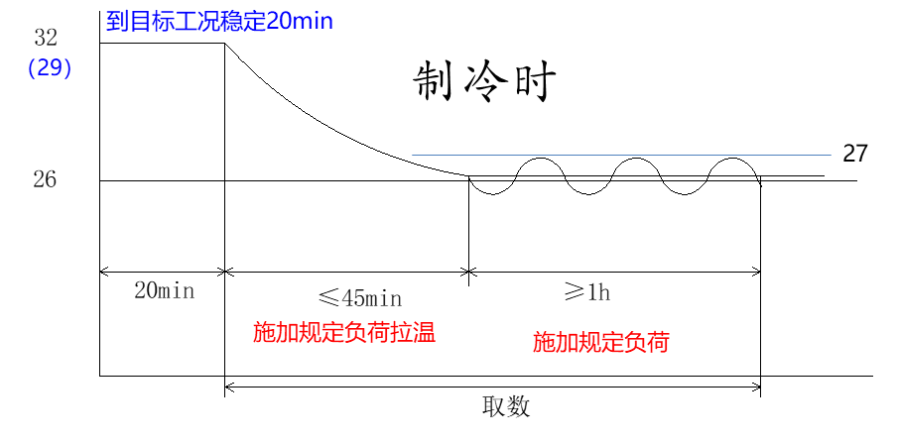

T1

T2

T0

图B.3.1.2.1 多联机制冷节能测试

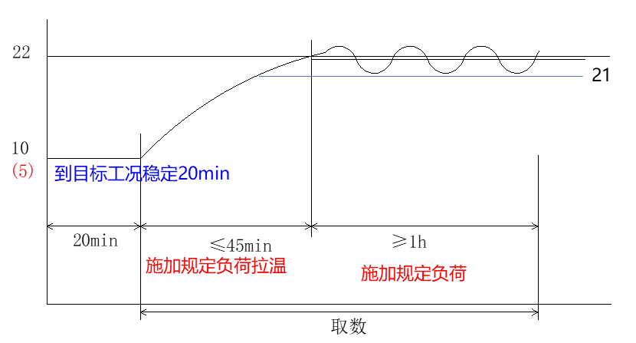

制热时

T1

T0

T2

图B.3.1.2.2 多联机制热节能测试

**B.3.1.2.1室内机拉温过程的室内施加负荷**

a) 制冷拉温前，先标定室内侧等效外环温度Tout。制冷拉温时，从T0开始、在T0~T1之间的Ti时刻，采集室内侧温度Tini。此时按照表B.1中的规定，需给室内侧施加的加热负荷为：

Qi=被测室内机总能力*室内施加负荷百分比-KA*Tout+ KA*Tini

在达到T1时刻前，每隔2min采集一组室内侧温度Tini，并计算室内侧需要施加的负荷Qi,并实时调节室内侧的电加热输出施加负荷Qi。如果Qi为负数，则通过水机末端给室内施加对应的冷负荷。

b)制热拉温前，先标定室内侧等效外环温度Tout。制热拉温时，从T0开始、在T0~T1之间的Ti时刻，采集室内侧温度Tini。此时按照表B.1中的规定，需给室内侧施加的冷负荷为：

Qi=被测室内机总能力*室内施加负荷百分比-KA*Tini+KA*Tout

在达到T1时刻前，每隔2min采集一组室内侧温度Tini，并计算室内侧需要施加的负荷Qi,并实时调节室内侧的水机末端输出施加负荷Qi。如果Qi为负数，则通过电加热给室内施加对应的热负荷。

**B.3.1.2.2 室内机达温过程的室内施加负荷**

室内机达温过程中室内侧等效外环温度Tout与拉温时相同。

a)制冷时，从T1开始、在T1~T2之间的Ti时刻，采集室内侧温度Tini。此时按照表B.1中的规定，需给室内侧施加的加热负荷为：

Qi=被测室内机总能力*室内施加负荷百分比-KA*Tout+KA*Tini

在达到T1时刻前，每隔2min采集一组室内侧温度Tini，并计算室内侧需要施加的负荷Qi,并实时调节室内侧的电加热输出施加负荷Qi。如果Qi为负数，则通过水机末端给室内施加对应的冷负荷。

b)制热时，从T1开始、在T1~T2之间的Ti时刻，采集室内侧温度Tini。此时按照表B.1中的规定，需给室内侧施加的冷负荷为：

Qi=被测室内机总能力*室内施加负荷百分比-KA*Tini+KA*Tout

在达到T2时刻前，按照T1时刻采集的室内侧温度Tini，并计算出室内侧需要施加的负荷Qi,调节室内侧的水机末端输出施加负荷Qi。如果Qi为负数，则通过电加热给室内施加对应的热负荷。

**B.3.2运行试验方法**

**B.3.2.1 运行试验方法**

**a)制冷运行：**室内外侧工况机按照表B.1中的目标稳工况，达到初始状态目标稳定20min后，按照表B.1中的制冷模式、室内机开启率以及室内侧目标温度开启待试机组，同时按照B.3.1.2中方式给室内侧施加负荷，在被测机组运行至接近室内侧目标温度(实际与Tar偏差＜1℃)后，继续运行1小时。

**b)制热运行：**室内外侧工况机按照表B.1中的目标稳工况，达到初始状态目标稳定20min后，按照表B.1中的制热模式、室内机开启率以及室内侧目标温度开启待试机组，同时按照B.3.1.2中方式给室内侧施加负荷，在被测机组运行至接近室内侧目标温度(实际与Tar偏差＜1℃)后，如被测机组无结霜情况，继续运行3小时，如果被测机组运行过程中有自动除霜过程，则被测机组第一次除霜后再运行2个除霜周期或3小时，取其长者，如果连续运行的3小时期间，有1个除霜周期没有结束，试验总时间延长至这个除霜周期结束为止。

**B.3.2.2 运行实验有效性要求**

a)制冷运行时，从T0时刻拉温至室内温度Tini≤Tar +1℃的时间应不超过45min。从T1时刻进入达温运行过程，室内温度Tini≤Tar +1℃的连续时间应不少于2个连续的30min。

如果达温期间有连续1h室内侧始终比Tar高1℃以上，则测试不符合有效性要求。

b)制热运行时，从T0时刻拉温至室内温度Tini≥Tar -1℃的时间应不超过45min。从T1时刻进入达温运行过程，室内温度Tini≥Tar -1℃的连续时间应不少于2个连续的30min。

如果达温期间有连续1h室内侧始终比Tar低1℃以上，则测试不符合有效性要求。此期间如有除霜、回油过程，不计入计时。

【注】Tar表示室内侧目标温度，为达到运行试验的有效性要求，允许室内机设定温度与Tar不同。

**B.4数据记录及数据处理**

**B.4.1数据记录**

记录数据需包含以下关键数据：

a)不同测试的外环温工况下，按照B.3.1.1进行标定参数Tout、KA测试的相关参数记录

b)机组测试运行过程中，记录末端进出水温度、水流量，电加热功率曲线

c)机组测试运行过程中，按照表B.1中的要求，测试机组运行能力、功率及耗电量曲线

d)机组测试运行过程中，室内机出风温度、室内温度变化曲线

**B.4.2 测试数据处理**

1）按照B.3.1.1测试标定Tout、KA参数时记录的相关数据，按公式B.3.1.1计算标定Tout、KA值：

表B.4.1 Tout、KA参数标定测试数据处理

|  |  |  |  |  |  |  |  |  |
| --- | --- | --- | --- | --- | --- | --- | --- | --- |
| 模式 | 室外温度 | 电加热50%负荷 | | 电加热75%负荷 | | 等效Tout | KA | 备注 |
| Qo1 | Tin1 | Qo2 | Tin2 |
| 制冷运行 | 35℃/24℃ |  |  |  |  |  |  |  |
| 制热运行 | 7℃/6℃ |  |  |  |  |  |  |  |
| 2℃/1℃ |  |  |  |  |  |  |  |

【注】上表中KA理想情况为定值，有效标定数值测试的偏差要求在10%以内。

2）按照表B.1工况要求及B.3的实验方法测试，采用表B.4.1中标定的Tout、KA，对测试获得的有效数据进行处理，以获取表B.4.2中等效于7点法计算APF的参数。按照GB/T-18837中的APF的计算方法，等效计算PSEER、PSCOP、PAPF、PAPC等参数，在表B.4.2中记录。

【注】以制冷全负荷时测试的周期内平均制冷量等效作为PAPF计算时的额定制冷量，以制热全负荷时测试的周期内平均制热量等效作为PAPF计算时的额定制热量。

表B.4.2 多联机节能测试数据处理（测试项目对应表B.1）

|  |  |  |  |  |  |  |
| --- | --- | --- | --- | --- | --- | --- |
| 模式 | 区分 | 周期内平均制冷/热量（W） | 周期内平均制冷/热功率（W） | PSEER/PHSPF  （W.h/W.h） | PAPF  （W.h/W.h） | PAPC（W.h） |
| 制冷运行 | 制冷全负荷 |  |  |  |  |  |
| 制冷半负荷 |  |  |
| 制冷最小负荷 |  |  |
| 制热运行 | 制热全负荷 |  |  |  |
| 制热半负荷 |  |  |
| 制热最小负荷 |  |  |
| 低温制热 |  |  |

**B.4.3节能率计算**

a）制冷运行AI综合节能率=（PSEERAI/PSEERNM-1）×100%

b）制热运行AI综合节能率=（PHSPFAI/PHSPFNM-1）×100%

c) 全年运行AI综合节能率=（PAPFAI/PAPFNM-1）×100%

d) 全年运行AI综合省电率=（1-PAPCAI/PAPCNM）×100%

【注】上述式中，下标AI表示机组设置AI节能有效时的值，下表NM表示机组未设置AI节能有效时的值。

**B.4.4 室温降幅比例计算**

取机组运行过程中T1~T2之间室内温度变化曲线，期间Ti时刻室内侧温度 $T_{ini}$ 的范围为：

$T_{ini}∈[\min_{t∈[T_{1},T_{2}]}{T_{int}},\max_{t∈[T_{1},T_{2}]}{T_{int}}]$**（B.4.1.1）**

对于期间室温最大波动幅度 $A_{max}$，按公式（B.4.1.2）计算。

$A_{max}=\max_{t∈[T_{1},T_{2}]}{T_{int}}-\min_{t∈[T_{1},T_{2}]}{T_{int}}$**（B.4.1.2）**

AI主动寻优控制较常规控制的降幅比例 $R_{A}$ 按公式（B.4.1.3）计算。

$R_{A}=\frac{{A_{max,NM}-A}_{max,AI}}{A_{max,NM}}×100\%$**（B.4.1.3）**

**B.4.5 室温降频比例计算**

在机组运行过程中，采集 T1~T2 之间的室内温度变化曲线。

室温波动频次 $f$ 计算为T1~T2 期间室温波动次数N（波峰和波谷次数之和的一半）与T1~T2时间长度的比值。

$N=\frac{n_{1}+n_{2}}{2}$**（B.4.1.4）**

$f=\frac{N}{T_{2}-T_{1}}$**（B.4.1.5）**

式中：

$N$——室温波动次数；

$n_{1}$——波峰出现次数；

$n_{2}$——波谷出现次数；

$f$——室温波动频次。

AI主动寻优控制较常规控制的降频比例 $R_{f}$ 按公式（B.4.1.6）计算。

$R_{f}=\frac{{f_{NM}-f}_{AI}}{f_{NM}}×100\%$**（B.4.1.6）**

附 录 C

（规范性附录）

多联机AI诊断测试方法

C.1 试验环境

C.1.1 测试系统

机组在焓差室验室连机方式见附录B.2。

C.1.2 测试设备

1. 冷媒充注设备1套：冷媒压力表组、冷媒电子秤、冷媒充注枪、真空泵；
2. 压力传感器2个：安装在压缩机吸气口及排气口；
3. 温度传感器1个：安装在室内机回风口；
4. 不同尺寸的泡沫板：根据室内机过滤网的面积，准备50%、75%和100%遮挡面积的泡沫板，安装在室内机过滤网表面。

试验用仪表仪器的型式及准确度应符合GB/T 17758—2023中6.1.4的规定。

C.2 测试工况设计

多联机AI诊断功能在测试时按照冷媒异常诊断、传感器飘移诊断和过滤器脏堵诊断的顺序依次进行，按照表C.1要求进行测试。

表C.1 多联机AI诊断测试工况

| 故障类型 | 工况设计 | 具体操作 |
| --- | --- | --- |
| 冷媒异常 | 冷媒充注度80% | 1. 系统准备：检查多联机系统及充注设备，确定标准充注量。 2. 抽真空：用真空泵连接系统高低压侧接口，抽到 -0.1MPa 以下并保压 30 分钟，检查有无泄漏。 3. 计算 50% 充注量，将冷媒罐接低压侧接口，用电子秤监测，充至对应重量后关闭阀门。 4. 后续充注度75%和100%重复步骤c即可。 |
| 冷媒充注度90% |
| 冷媒充注度100% |
| 传感器飘移 | 低压压力传感器+0.15Mpa偏置 | 对待诊断的低压传感器在系统程序中增加人为设定偏置项0.15Mpa。 |
| 高压压力传感器+0.3Mpa偏置 | 对待诊断的高压传感器在系统程序中增加人为设定偏置项0.3Mpa。 |
| 室内回风温度传感器+2℃偏置 | 对待诊断的室内回风温度传感器在系统程序中增加人为设定偏置项2℃。 |
| 过滤器脏堵 | 遮挡面积50% | 对待诊断的室内机过滤网处安装50%遮挡面积的泡沫板。 |
| 遮挡面积80% | 对待诊断的室内机过滤网处安装80%遮挡面积的泡沫板。 |

C.3 试验方法

C.3.1 试验条件

网络环境：器具联网模块、远程控制终端（APP 等）能够连接上互联网，并且与机组之间通信正常。

C.3.2 运行试验方法

C.3.2.1 冷媒异常测试步骤

1. 按照表C.1首先充注50%标准充注量冷媒，机组在GB/T17758—2023中6.3.3的名义制冷工况稳定运行30min，系统稳定后记录NPU诊断的输出结果并利用远程控制终端查看并记录云服务器上报故障类型；
2. 按照表C.1调整为75%标准充注量冷媒，等待系统稳定运行30min，系统稳定后记录NPU诊断的输出结果并利用远程控制终端查看并记录云服务器上报故障类型；
3. 按照表C.1调整为100%标准充注量冷媒，等待系统稳定运行30min，系统稳定后记录NPU诊断的输出结果并利用远程控制终端查看并记录云服务器上报故障类型。

C.3.2.2 传感器飘移测试步骤

1. 机组在GB/T17758—2023中6.3.3的名义制冷工况稳定运行30 分钟，确保机组间通讯正常。
2. 按照表C.1，对低压传感器施加偏置值，等待系统稳定运行 30 分钟，系统稳定后记录NPU诊断的输出结果并利用远程控制终端查看并记录云服务器上报故障类型。
3. 测试结束后移除低压传感器偏置值；
4. 按照表C.1，对高压传感器施加偏置值，等待系统稳定运行 30 分钟，系统稳定后记录NPU诊断的输出结果并利用远程控制终端查看并记录云服务器上报故障类型。
5. 测试结束后移除高压传感器偏置值；
6. 机组在GB/T17758—2023中6.3.3的名义制热工况稳定运行30 分钟，确保机组间通讯正常。
7. 按照表C.1，对室内回风温度传感器施加偏置值，等待系统稳定运行 30 分钟，系统稳定后记录NPU诊断的输出结果并利用远程控制终端查看并记录云服务器上报故障类型。
8. 测试结束后移除室内回风温度传感器偏置值，恢复系统为正常状态。

C.3.2.3 过滤器脏堵测试步骤

1. 机组在GB/T17758—2023中6.3.3的名义制热工况稳定运行30 分钟，确保机组间通讯正常。
2. 按照表C.1，在待诊断的室内机过滤网表面覆盖50%遮挡面积的泡沫板，统稳定运行 30 分钟，系统稳定后记录NPU诊断的输出结果并利用远程控制终端查看并记录云服务器上报故障类型。
3. 按照表C.1，在待诊断的室内机过滤网表面覆盖80%遮挡面积的泡沫板，统稳定运行 30 分钟，系统稳定后记录NPU诊断的输出结果并利用远程控制终端查看并记录云服务器上报故障类型。

C.4 数据记录及数据处理

C.4.1 数据记录

记录不同测试工况下，NPU诊断的输出结果和云服务上报的故障类型。

C.4.2 测试数据处理

1. 基于测试期间不同测试工况的故障类型和NPU诊断结果根据GB/T 43555—2023中式（6）和GB/T 43555—2023中式（8）计算AI诊断功能的准确率和精确率。
2. 对比测试期间不同测试工况的云服务器上报故障类型是否和NPU诊断的输出结果是否一致。

**中国制冷空调工业协会标准**

**《人工智能评价技术要求——多联式空调（热泵）机组》编制说明**

1 工作简况

1.1 任务来源

近年来，随着科技的飞速发展，人工智能技术在各领域广泛应用，空调行业也不例外。随着消费者对品质生活的追求，对其智能化水平提出了更高要求。人工智能多联式空调（热泵）机组可实现智能感知室内外环境、自适应调节运行参数，极大提升舒适性与节能性。多联机占市场份额一半以上，该产品市场潜力巨大，为规范市场，满足消费者对高品质、智能化产品的需求，急需制定相关标准。

随着人工智能技术在空调领域的应用逐渐增多，各企业产品的智能化程度和性能差异较大。为了更好规范人工智能多联式空调（热泵）机组市场，制定人工智能多联式空调（热泵）机组标准，有助于规范企业生产，推动行业技术创新，促使企业开发出更高效、智能、集成化的产品，引领行业向智能化方向升级。

2025年1月，向中国制冷空调工业协会提出编制《人工智能评价技术要求——多联式空调（热泵）机组》的立项建议。

1.2 参编单位

青岛海尔空调电子有限公司、合肥通用机电产品检测院有限公司等

1.3 主要工作过程

协会批复意见下达后，在协会指导下，组成了规范编写领导小组、编写工作办公室和由相关企业组成的编写小组。先后召开了多次编写工作全体会议，逐步明确了编写工作的指导思想、编写大纲、编写工作方式和工作进度等原则问题。在编写工作进程中，及时交流编写工作情况。总体工作进展情况如下：制定编写大纲；各编写小组按照大纲要求完成分系统的规范草稿；经对规范草稿汇总并提出修改意见后发各编写小组修改；收集各小组修改意见后形成汇总稿草稿；汇总草稿再次征求小组意见和修改后，完成规范征求意见稿及相应编制说明。

2024年11月11日 青岛海尔空调电子有限公司、合肥通用机电产品检测院有限公司共同确定课题。

2024年11月21日 青岛海尔空调电子有限公司完成标准初稿编写。

2025年1月24日 中国制冷空调工业协会批准该项目立项。

2025年2月10日 成立了以青岛海尔空调电子有限公司为首的标准起草工作组，对国内外相关标准的现状及发展情况进行了全面调研，广泛搜集和检索国内外相关标准的技术资料，进行了大量的研究分析、资料查证工作。确定了标准草案内容。并对于各位专家的意见进行了解答以及回复并根据讨论结果形成标准修改稿。

2025年3月3日，标准编制组完成标准的《征求意见稿》。

2 本规范制定原则

经多次编写工作会议讨论确定的编写原则如下：

本标准在制定过程中遵循“面向市场、服务产业、自主制定、适时推出”的原则，标准制定与技术创新、试验验证、产业推进、应用推广相结合，统筹推进。

本标准在结构编写和内容编排等方面依据GB/T 1.1-2020《标准化工作导则 第1部分：标准化文件的结构和起草规则》进行编写。在确定本标准主要评价指标时，综合考虑生产企业的能力和用户的利益，寻求最大的经济、社会效益，充分体现了标准的先进性与科学性。

3 主要内容说明

## 2.1 范围

本文件适用于人工智能多联式空调（热泵）机组和人工智能热回收型多联式空调（热泵）机组的术语和定义、 技术要求和试验方法。

2.2 基本要求

产品应符合明示执行标准及强制性国家标准的要求；

近三年企业无较大或以上环境、安全、质量事故；

企业应未列入国家信用信息严重失信主体相关名录；

企业应根据GB/T 19001、GB/T 24001、GB/T 45001建立并运行相应质量、环境、职业健康安全管理体系，同时鼓励企业根据自身运营情况建立更高水平的管理体系；

产品应为量产产品。

2.3 评价指标的确定

本标准定义了AI多联机的智能功能有以下7种，包括云端采集存储功能、AI模型云端训练功能、AI本地推理功能、AI自适应负荷预测功能、AI主动寻优功能、AI诊断功能、AI模型远程升级功能，并且给出了每个智能功能的评价指标。

2.4 评价指标体系框架

人工智能评价技术要求——多联式空调（热泵）机组标准的评价指标体系框架见表1~2。

表1 评价指标体系框架

|  |  |  |  |  |  |  |  |  |  |
| --- | --- | --- | --- | --- | --- | --- | --- | --- | --- |
| 序号 | 智能功能 | 智能效用 | 满分 | 实际得分 | 舒适 | 节能 | 便利 | 安全 | 可靠 |
| 1 | 云端采集存储功能 | 舒适、节能、可靠 | 5 | G1 | G1 | G1 | — | — | G1 |
| 2 | AI模型云端训练功能 | 舒适、节能 | 20 | G2 | G2 | G2 | — | — | — |
| 3 | AI本地推理功能 | 舒适、节能 | 20 | G3 | G3 | G3 | — | — | — |
| 4 | AI自适应负荷预测功能 | 舒适、节能 | 15 | G4 | G4 | G4 | — | — | — |
| 5 | AI主动寻优功能 | 舒适、节能 | 15 | G5 | G5 | G5 | — | — | — |
| 6 | AI诊断功能 | 安全、可靠、便利 | 15 | G6 | — | — | G6 | G6 | G6 |
| 7 | AI模型远程升级功能 | 安全、可靠、便利 | 10 | G7 | — | — | G7 | G7 | G7 |
| 注1： —表示不具备此项智能效用。  注2：智能功能相应的每个智能效用得分等于智能功能实际得分，例如“AI诊断功能”实际得分15分，则“安全”、“可靠”、“便利”三个智能效用方面分别记为15分。 | | | | | | | | | |

表2 机组智能水平等级

|  |  |  |
| --- | --- | --- |
| 智能效用（满分） | 智能等级 | |
| A 级 | B 级 |
| 舒适（75） | >60 | 45～60 |
| 节能（75） | >60 | 45～60 |
| 便利（25） | >20 | 15～20 |
| 安全（25） | >20 | 15～20 |
| 可靠（30） | >24 | 18～24 |

2.5 评价方法

对机组每个智能效用进行统计累计得分，分别计算舒适、节能、便利、安全、可靠的各智能效用得分。每个智能效用的评价结果划分为A级和B级，各等级所对应的划分依据见表 2。

3 解决的主要问题

本标准为首次制定。

本文件的提出旨用技术指标规范人工智能多联式空调（热泵）机组团体标准，为多联式空调机组产品的产品智能化功能的设计和评价标准的建立提供了依据。

4 与国际或国外标准水平对比情况

本标准制定过程中未查询到同类国际和国外标准，本标准非采标项目。

本标准制定完成后达到国内先进水平。

5 与有关的现行法律、法规和强制性国家标准的关系

本规范在编制中遵循现行法律、法规和强制性国家标准，不存在相互冲突条款。

6 规范性引用文件

GB/T 18837—2015 多联式空调（热泵）机组

GB/T 43555—2023 智能服务 预测性维护 算法测评方法

YD/T 3944—2021 人工智能芯片基准测试评估方法

**编制组**

**2025年3月**